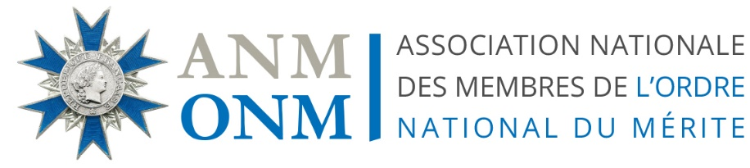
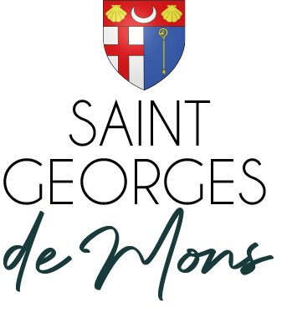

Obtention du 1er Prix National
de l’initiative Mémorielle de l’ANMONM
Remise de ce Prix à l’Ecole Militaire à Paris le 3 décembre 2022
Suivi du ravivage de la flamme du soldat inconnu

Tout d’abord, le 7 Mai 2022 la Commune de Saint-Georges-de-Mons a obtenu le 1er prix départemental de l’Initiative Mémorielle 2022 décernée par l’Association Nationale des Membres de l’Ordre National du Mérite (ANMONM) pour la création d’une commémoration les 13 Août en hommage aux résistants ayant participé à la Libération des 114 prisonniers de la Maison d’Arrêt de Riom. L’association a salué ce projet fait en lien avec la jeunesse, enfants des classes de CM1, CM2, élèves de 3ème du Collège des Ancizes et Conseil Municipal des Jeunes.

La commune concourrait à l’échelle nationale face à 15 autres dossiers pour le 1er Prix National.

La commission nationale de la Mémoire a primé, le 19 octobre, la commémoration de la Libération des 114 prisonniers de la Maison d’Arrêt de Riom le 13 Aout 1944, premier prix collectif départemental.

Le Maire de Saint-Georges de Mons, accompagné de Monique Batteux ayant été témoin des événements, recevra le Prix national le 3 décembre à Paris. Cette remise de Prix sera suivie du ravivage de la flamme du Soldat Inconnu sous l’Arc de Triomphe.

Les élus du groupe majoritaire ont été choqués par la contestation de cette distinction par le groupe d’opposition.
Cette distinction honore la Commune de Saint-Georges-de-Mons qui a su en 1980 allumer la flamme du devoir de mémoire par l’inauguration de la Place de la Résistance et de l’Avenue de la Libération. Cette flamme a été ravivée en Octobre 1992 avec la pose d’une plaque au cimetière retraçant cet événement.
Enfin, pour faire en sorte que cet évènement ne parte pas dans l’oubli, les élus ont souhaité en 2022 impliquer la jeunesse, jeunes des écoles, du Collège, du CMJ et créer une commémoration les 13 Août de chaque année afin de l’inscrire au calendrier des commémorations habituelles et que la flamme du devoir de mémoire continue de brûler au fil du temps. Par ailleurs, un énorme de travail de recherche avait été entrepris pour la recherche des familles des résistants, venues en nombre le 13 Aout 2022.

Vous trouverez à la suite de ce communiqué :
- Courrier du groupe d’opposition du 8 novembre 2022 contestant le 1er Prix National de l’Initiative Mémorielle que recevra le 3 décembre la Commune de Saint-Georges-de-Mons. Courrier à destination de M. Georges CAUTHIER, Président de l’ANMONM63.
- Courrier du 15 novembre 2022 de l’ANMONM à destination du groupe d’opposition avec éléments de réponse.

